Vielen Dank, dass du dir unsere Anschreiben-Vorlage heruntergeladen hast! Es handelt sich hierbei um einen Mustertext, den du, um ihn zu verwenden, individualisieren und inhaltlich anpassen solltest.

Lösche dazu diese Seite aus diesem Dokument und ergänze das Anschreiben mit deinen persönlichen Informationen. Die Seite kannst du ganz einfach löschen, indem du alle Inhalte auf dieser Seite markierst und die Entfernen-Taste („Entf“) drückst.

Wenn du dir beim Erstellen deines Anschreibens unsicher bist und inhaltliche Unterstützung brauchst, empfehlen wir dir den kostenlosen Bewerbungsgenerator von bewerbung2go. Dieser bietet dir einige Hilfestellungen und Designoptionen, mit denen du deine individuelle Bewerbung erstellen kannst.

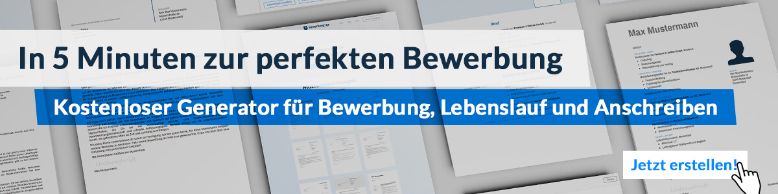
Hier entlang zum kostenlosen Bewerbungsgenerator von bewerbung2go
Arbeitgeber GmbH
Name Nachname
Straße 123
12345 Musterstadt
Musterstadt, 31.07.2026

Bewerbung als Edelsteinschleifer

Sehr geehrte Damen und Herren,

die Kunst, Edelsteine durch präzises Schleifen in ihrer vollen Schönheit zum Strahlen zu bringen, ist für mich mehr als ein Handwerk – es ist eine Leidenschaft. Ihr Unternehmen, das für seine hochwertigen Schmuckstücke und die Perfektion in der Edelsteinverarbeitung bekannt ist, bietet den idealen Rahmen, um meine Fähigkeiten als Edelsteinschleifer einzubringen und weiterzuentwickeln. Aus diesem Grund bewerbe ich mich um die ausgeschriebene Position in Ihrem Team.

Nach meiner Ausbildung zum Edelsteinschleifer an der Berufsschule Idar-Oberstein habe ich in den letzten acht Jahren in der renommierten Schleiferei Glanzstein gearbeitet. Dort war ich für das Schleifen und Polieren von Edelsteinen, insbesondere von Diamanten, Saphiren und Smaragden, verantwortlich. Durch meine präzise Handarbeit und mein Auge für Details konnte ich stets höchste Qualitätsstandards erfüllen und einzigartige Schliffe kreieren, die die natürliche Schönheit der Steine optimal zur Geltung brachten.

In meiner bisherigen Tätigkeit habe ich mir umfassende Kenntnisse in verschiedenen Schleiftechniken und der Verwendung moderner Schleifmaschinen angeeignet. Meine ruhige Hand und mein Gespür für Symmetrie und Proportionen ermöglichen es mir, selbst komplexe Schliffe präzise umzusetzen. Besonders stolz bin ich auf meine Fähigkeit, individuelle Kundenwünsche umzusetzen und aus Rohsteinen einzigartige Schmuckstücke zu schaffen, die den Ansprüchen anspruchsvoller Kunden gerecht werden.

Die Möglichkeit, meine Erfahrung und meine handwerkliche Kunst in einem so angesehenen Unternehmen wie dem Ihren einzusetzen, motiviert mich sehr. Ich freue mich darauf, Ihnen in einem persönlichen Gespräch mehr über meine Qualifikationen und meine Begeisterung für diese Position zu erläutern.

Mit freundlichen Grüßen
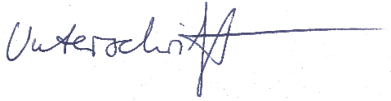

Horst Bauer

